

**BÀI TẬP CUỐI TUẦN LỚP 4 – TUẦN 26**

**MÔN TIẾNG VIỆT**

**Lớp :** ………………

**Họ và tên**: ………………………………



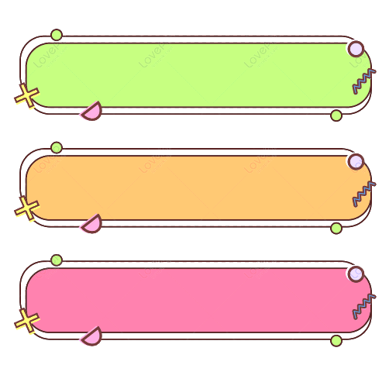

**ĐỌC HIỂU VĂN BẢN**



**Vị khách tốt bụng**

Một du khách nhìn thấy một cụ bà đang đứng bên bờ một dòng suối lênh láng nước sau một trận mưa lớn. Trông bà có vẻ rất lo lắng và bất đắc dĩ phải băng qua nó.

Người khách du lịch tiến lại gần và hỏi bà lão: “Bà ơi, bà có muốn con cõng bà vượt suối không?”

Bà lão rất ngạc nhiên và lẳng lặng gật đầu đồng ý. Anh cõng bà băng qua suối và anh dần đuối sức. Sau khi sang bờ bên kia, bà lão vội vội vàng vàng rời đi mà không nói lời cảm ơn nào. Vị du khách đang rã rời vì đuối sức kia có chút hối tiếc vì giúp đỡ bà lão ấy. Anh không mong cầu bà báo đáp, nhưng nghĩ rằng chí ít thì bà cũng nên nói với anh đôi lời bày tỏ sự cảm kích.

Vài giờ sau, du khách này đi tới vùng núi. Đó là một hành trình đầy gian nan với anh, chân của anh bị côn trùng cắn sưng tấy. Lát sau, trên đường đi, có một thanh niên bắt kịp theo anh và nói: “Cảm ơn anh đã giúp bà tôi. Bà bảo anh sẽ cần những thứ này và muốn tôi mang chúng đến cho anh.”

Nói đoạn, cậu ấy lấy ra một ít thức ăn và thuốc men trong túi ra. Hơn nữa anh còn dắt thêm một con lừa và giao nó cho du khách tốt bụng. Vị du khách không ngừng nói cảm ơn anh thanh niên. Sau đó người thanh niên này nói tiếp: “Bà của tôi không nói được, cho nên bà muốn tôi thay mặt bà cảm ơn anh!”



**Dựa vào nội dung bài đọc, khoanh vào chữ cái đặt trước câu trả lời đúng hoặc làm theo yêu cầu:**



Câu 1. Vị du khách đã gặp ai bên bờ suối?

A. Một bà cụ B. Một ông cụ C. Một vị du khách khác

Câu 2. Thấy cụ có vẻ lo lắng, vị khách đã làm gì?

A. Dắt cụ qua suối

B. Bế cụ qua suối

C. Cõng cụ qua suối

Câu 3. Khi sang bờ bên kia, bà lão đã làm gì?

A. Nói lời cảm ơn vị khách

B. Bắt tay anh thanh niên

C. Vội vàng rời đi mà không nói lời nào

Câu 4. Điều bất ngờ gì đã xảy ra vào cuối câu chuyện?

A. Bà cụ không nói được nên đã nhờ cháu thay mặt cảm ơn, gửi thuốc men, thức ăn và một con lừa cho vị khách.

B. Bà và người cháu vội vàng đến nói lời cảm ơn.

C. Bà cụ mang đồ đến cảm ơn anh khách.

Câu 5. Em học được điều gì qua câu chuyện trên.

Hãy luôn sẵn sàng giúp đỡ mọi người xung quanh mình.

Câu 6. Trạng ngữ trong câu: “Vì không nói được, bà cụ đã nhờ cháu đến thay mặt cảm ơn vị khách.” bổ sung thông tin gì cho sự việc trong câu:

A. Trạng ngữ chỉ nguyên nhân

B. Trạng ngữ chỉ mục đích

C. Trạng ngữ chỉ thời gian

Câu 7. Chọn ***vì, để, nhờ*** điền vào chỗ chấm trong các câu sau:

a. Để nâng cao hiểu biết, chúng ta cần chăm chỉ học tập.

b. Nhờ bác lao công, trường lớp em lúc nào cũng sạch đẹp.

c. Vì nắng hạn lâu ngày, cây cối trong vườn khô héo.

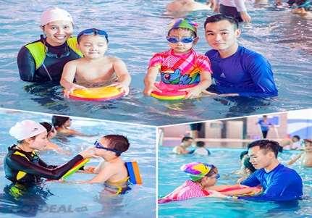Câu 8. Quan sát tranh, đặt một câu có trạng ngữ chỉ nguyên nhân hoặc một câu có trạng ngữ chỉ mục đích của hoạt động.

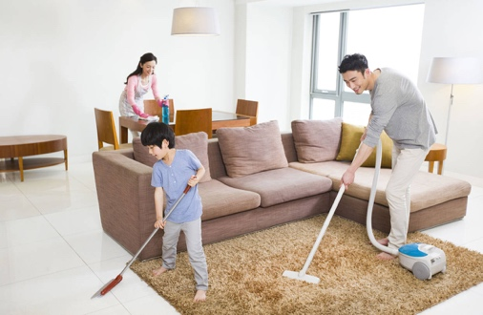

Để nhà cửa gọn gàng, sạch sẽ, cả gia đình đều làm vệ sinh.

Để phòng đuối nước, chúng ta học bơi.

Nhờ trời mưa, vườn hoa thêm rực rỡ.

Câu 9. Đặt câu có sử dụng biện pháp so sánh:

a. So sánh đặc điểm của sự vật

Mặt trời đỏ rực như quả cầu lửa.

b. So sánh đặc điểm của hoạt động

Bạn Hồng vẽ đẹp như họa sĩ.